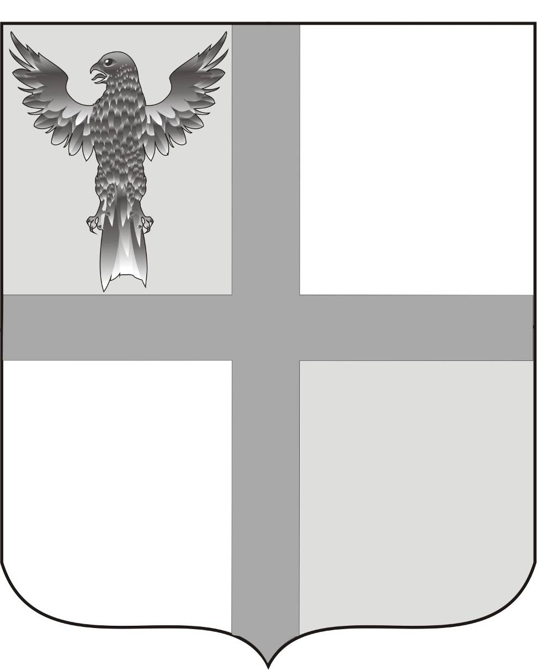

АДМИНИСТРАЦИЯ ИВАНОВСКОГО СЕЛЬСОВЕТА
БАГАНСКОГО РАЙОНА НОВОСИБИРСКОЙ ОБЛАСТИ

РАСПОРЯЖЕНИЕ

06.06.2014 №23
с. Ивановка

О признании граждан малоимущими

Руководствуясь Приказом Министерства Регионального развития РФ от 25 февраля 2005г. №17 «Об утверждении методических рекомендаций для органов государственной власти субъектов Российской Федерации и органов местного самоуправления по установлению порядка признания граждан малоимущими в целях постановки на учет и предоставления малоимущим гражданам, признанным нуждающимися в жилых помещениях, жилых помещений муниципального жилищного фонда по договорам социального найма»,

- Признать Шульга Екатерину Валерьевну, постоянно проживающую на территории Ивановского сельсовета с 12.07.2013 года, работающая в ЗАО Ивановское зам главного бухгалтера, состав семьи 2 человека, малоимущей на получение жилого помещения по договору социального найма в установленном законодательством порядке, на основании расчета средств, необходимых для приобретения жилья и признания граждан малоимущими (прилагается).

Глава Ивановского сельсовета
Баганского района Новосибирской
области Н.Б.Шульга

Ритер Нина Васильевна
39-219

